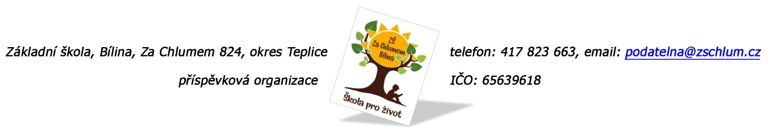

**Tera.cz – Centrála**

**Lidická tř. 1004/139**

**370 07 České Budějovice**

**Objednávka č. 391/2024**

Ředitelství školy objednává učební pomůcku, hrazené bude z ONIV:

Lenovo ThinkCentre 15x

Tato Objednávka/Smlouva bude v plném rozsahu uveřejněna v informačním systému registru smluv na Portále veřejné správy dle zákona č. 340/2016 Sb., o registru smluv, ve znění pozdějších přepisů. Uveřejnění této Objednávky/Smlouvy v registru smluv zajistí odběratel.

Předpokládaná výše objednávky je 119.782,- Kč.

AKCEPTACE OBJEDNÁVKY (datum a podpis): 18. 12. 2024

Děkujeme za kladné vyřízení objednávky

Fakturu zasílejte na výše uvedenou adresu.

V Bílině dne: 18. 12. 2024 za ZŠ: Fojtíková Andrea

ekonom školy

Bankovní spojení: KB, a.s. Teplice

č.ú. 820960297/0100

email: [fojtikova@zschlum.cz](mailto:fojtikova@zschlum.cz)

IČO: 65639618